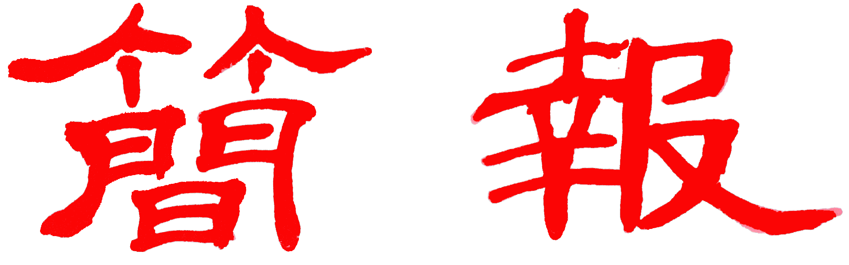

浙江大學宋學研究中心
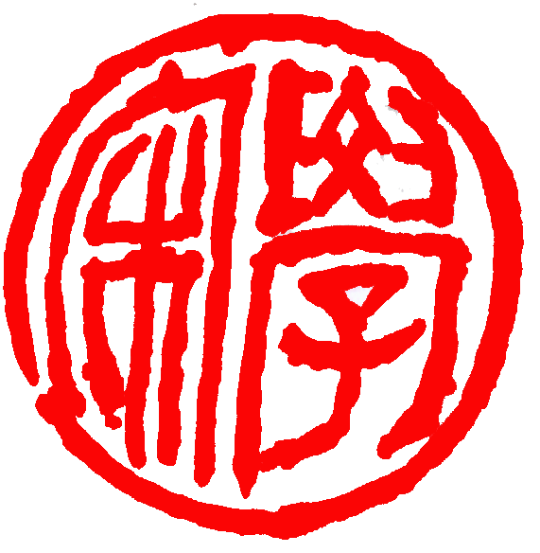
2015年第2期（总第33期 ） 2015年4月28日

学术活动

中心孔令宏、关长龙教授赴香港参加道教日观礼
应香港儒释道功德同修会会长黄维溢先生邀请，我中心孔令宏、关长龙两位教授参加了3月8日由香港道教联合会在红磡香港体育馆举办的“乙未年（2015）香港道教日开幕典礼暨万人祈福赞星礼斗大法会”活动。
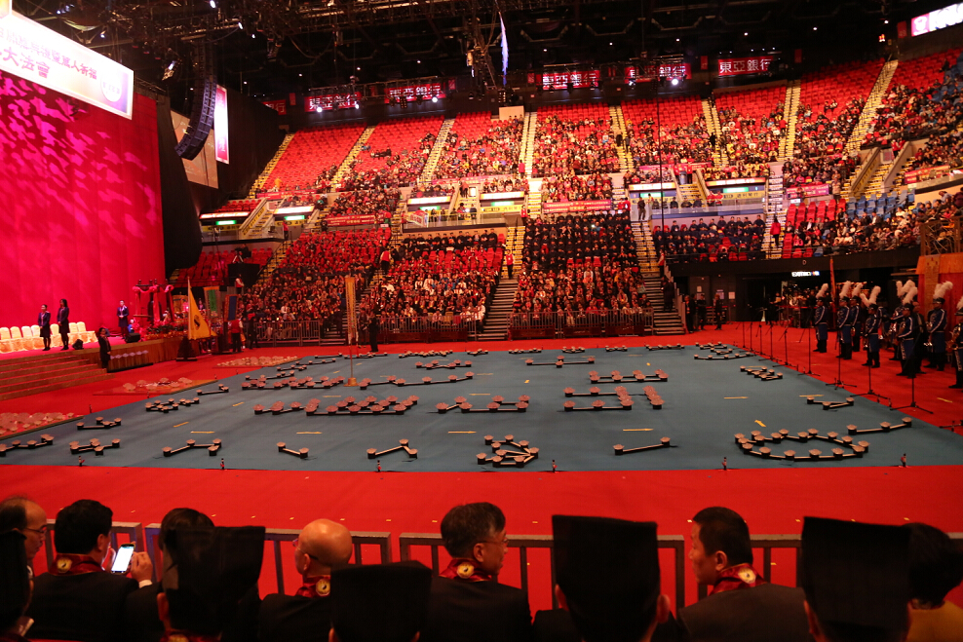
获香港政府许可，自2013年起，定每年3月份第二个星期日为“道教日”。本届“道教日”开幕典礼在经历奏国歌、万人齐诵太上道祖颂、致欢迎辞等启动仪式后，正式展开了长达二十五个仪节的祈福法会。会议为此配印了专门的法会场刊，并特别附设了一些观众参与仪节，如诵太上道祖颂、每人发送一盞电子牡丹灯，在“开坛”和“开天门”两个重要法会仪节时占亮心灯，最后，由主科率全场按序列队通过事先在场中布好的星灯阵，并由天门走出会场，其间经过天门时演法道士们手执柳枝洒净水于宾众，行至场外，则有近百名志愿者夹道送行，并赠送七宝分福袋一件（内有五福米一袋、长寿面一对筒、《奉道参神》知识手册一本、星图一帧、绘有星空图的阳伞一柄、20毫压祟港币一枚、红茶一袋）。
祈福法会特创三清玄坛，其科仪主要揉合了道教的庆贺科仪、供天科仪和礼斗科仪等，全场演法人士皆是修行有成的道士，其仪式及坛场布局、法器运用、星斗设位皆能合于传统法事规范，以故整个法会颇能给宾众展现出一种法象森严、天人一如的神圣感觉。

龚延明教授应邀参加纪录片《岳飞.精忠报国》剧本座谈会
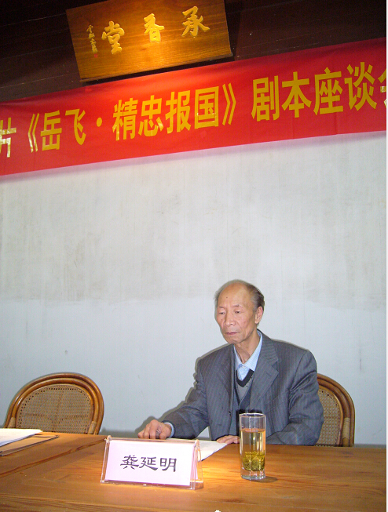
4月3日，我中心学术委员会主任龚延明教授应邀参加全国政协经委举办的纪录片《岳飞.精忠报国》剧本座谈会，会上作了专题发言，提出了关于岳飞精神的十条概括，得到与会者一认可。北京大学历史系岳庆平教授以及《岳飞.精忠报国》剧本编导单位海军政治部政影视创作中心工作人员等也出席了本次座谈会。
座谈会上，龚延明教授对岳飞精神、美德、人格魅力进行了概括，他指出，1.“尽忠报国”、“还我河山”,这是岳飞忠于祖国、反对侵略的崇高爱国主义精神； 2.“文官不爱钱、武官不惜死”，这是岳飞廉洁奉公的为官之道；3.“运用之妙，存乎一心”,这是岳飞的高超军事指挥艺术；4.“冻杀不拆屋、饿死不打掳”，这是岳家军秋毫无犯的严明军纪；5.身先士卒，冲锋在前，是岳飞带兵的准则；6.“敌人未灭，何以家为？”这是岳飞国而忘家的美德；7.“待一万人如待一人”,这是岳飞平等待人的作风；8.不顾个人安危，仗义执言,这是岳飞的磊落襟怀；9.事亲以孝、教子以严, 这是岳飞的家风；10.忠贞不渝，“视死如归”,这是岳飞的的高尚情操。

科研成果

《光明日报》发表龚延明教授《宋学研究》发刊词
“新宋学、旧宋学”
按：2015年3月23日《光明日报》以“新宋学 旧宋学”为题，发表了宋学研究中心龚延明教授《宋学研究 》的发刊词。以下为全文内容：
何谓“宋学”？一言以蔽之：宋学，研究宋代的学问。
宋代三百年历史，有多少学问好研究：政治、经济、军事、思想、文化与社会生活，各个方面，都有丰富的历史内涵，曾经在十世纪至十三世纪的历史舞台上，有声有色地表现过，并留存在人类特定时期的记忆里。七八百年之后，这些记忆已日渐消退，我们只能凭有限的历史遗存去寻踪追影，摸索宋代“大象”的身躯。有的学问也许触摸到大象的鼻子，有的或许摸到大象的腿，有的或许摸到大象的头甚至屁股，于是有研究宋代政治的、宋代思想的、宋代文学的、宋代军事的、宋代财政的、宋代科举的、宋代儒学的、宋代道学的、宋代佛教的、宋代考古的、宋代绘画的……，等等种种学问的产生。以上五花八门的研究，都是以消逝的宋代社会为研究对象，毫无疑义，都属于宋学研究，宋代学问的研究。
然而，这样一个平常的命题，却因清人将汉儒经学重考据的特点概称为“汉学”，宋儒经学重义理的特点，概称为“宋学”，变得复杂,以至于后人视“宋学”即为宋代经学之研究：
《钦定四库全书总目》巻一《经部·总叙》：
“国初诸家,其学徴实不诬，及其弊也琐,要其归宿，则不过汉学、宋学两家互为胜负。夫汉学，具有根柢，讲学者以浅陋轻之，不足服汉儒也。宋学，具有精微，读者以空疎薄之，亦不足服宋儒也。消融门戸之见而各取所长，则私心祛而公理出，公理出而经义明矣。葢经者非他，卽天下之公理而巳。今参稽众说，务取持平，各明去取之故，分为十类:曰易,曰书,曰诗,曰礼,曰春秋,曰孝经,曰五经总义,曰四书,曰乐,曰小学。”
又，因《宋史》专列《道学传》，“道学盛于宋”，后人更以以朱子理学视为“宋学”哉!
自宋元至明清之古代学者，本无现代学科之界分，即没有历史、文学、哲学等等学科分类的概念。显然，宋元人讲“宋代道学”，清人讲“汉学”、“宋学”，讲的都是经学研究,儒学研究，他们没有想过关于汉代历史的研究，不止于儒学，对宋代历史的研究，也不止于儒学研究，绝无以汉学与宋学囊括相关两个朝代所有学问的想法。时至今日，已有明确之学科概念，当将“宋学”范围放而大之，未能沿袭古人这种特定的概念，把“宋学”圈子画得很少：“宋学”就是与“汉学”相对的经学研究，非宋代经学研究者，概莫进来！将宋学视作宋代新儒学研究的专名。持此种观点的学者，留下的弊端在于：除此之外的研究，皆非“宋学”。那末，试问：宋代政治史、经济史、文化史、军事史研究，该叫什么研究呢？它们就不是研究宋代的学问、宋代的学术吗？当然不是。如果谓之“宋史”，那“宋学”不就成了独立于“宋史”之外的独尊之学吗？
“宋学”一词，近代，谁最先提出？众所周知，是著名史学家陈寅恪先生。他在上世纪四十年代所撰《邓广铭< 宋史职官志考正>序》一文中说：
“吾国近年之学术，如考古、历史、文艺及思想史等，以世局激荡及外缘熏习之故，咸有显着之变迁。将来所止之境，今固未敢断论。惟一言可以蔽之曰，宋代学术之复兴，或新宋学之建立是已。”
具有深邃现代学术眼光的历史学家陈寅恪先生，针对邓广铭宋史专着《宋史职官志考正》所作书评，首次提出“新宋学”的概念，其前提就是针对宋史制度史研究而发。所谓“新”，是相对于清代学者所称的旧“宋学”而言。其所下的“宋学”定义，已跳出与“汉学”相对的狭义“宋学”的藩篱，明确指出：诸凡宋代考古、宋代史学、宋代文艺、宋代思想史等等，均属宋代学术之研究，都属“宋学”。当然，他所列举的文、史、哲几门学科，仅为举例而已，不是宋代学术内容的全部。宋代的绘画、宋代的宗教、宋代的教育、宋代的金石学……等等，同样属于宋学范畴。在“新宋学”的概念下，“旧宋学”已成为宋代学术的一个分支，两者不存在抵触，更谈不上对立，而是母体与子体的兼容。
清人与陈寅恪先生关于“宋学”的定义，是迄今为止最具代表性的狭义与广义“宋学”、小宋学与大宋学的命名，也是对新、旧宋学科学的划界。
至于其它种种关于“宋学”的说法， 莫不由上述两种定义所衍生。比如，1985年，邓广铭先生在《略谈宋学》一文中所说“新儒学即宋学，以及由宋学而又衍生出来的理学”。漆侠先生在《宋学的发展和演变》一文中所说“与汉学相对立，宋学是对探索古代经典的一大变革”，等，都是讲旧“宋学”。邓先生在讲“宋学”之后，接着就讲“宋史”研究；而漆侠先生在讲“宋学”时，特别强调与陈寅恪先生所讲“新宋学”之区别：“新宋学包括了哲学（ 主要是经学）、史学、文学艺术多个方面，涵盖面是比较广的”；而“宋学则指的是，在对古代儒家经典的探索中，与汉学截然不同的一种新思路、新方法和新学风。”显然，邓、漆两位宋史专家所论“宋学”是旧宋学， 是宋代经学之研究，而不是论“新宋学”，则宋史的学术研究。
2007年，本中心第二任主任何俊教授，是哲学系科班出身，宋明理学专家。他上任后，提出浙大宋学研究中心研究方向如何定位的核心问题，强调研究重心在承继与汉学相对的“宋学”，其范围可延伸至明代理学与清代“宋学”。这个观点，与中心其它学者的观点有岐异。为了澄清质疑,何俊教授在北大开了一个座谈会， 邀请了在京的陈来、李存山、邓小南、张希清、李华瑞、张敏等6位文史哲专家，和一位来自上海复旦大学的的葛兆光教授，共八人召开了一个“宋学漫谈”的座谈会。从会议发言内容看，基本上还是围绕清人的“宋学”观、及邓广铭与漆侠两位先生关于“宋学”理解的讨论上。值得注意的是，原北大哲学系陈来教授在归纳葛兆光教授谈“宋学概念”四个超越时，特别提及其第四个“对儒学的超越”，他说：“可以在陈寅恪先生那里找到源头，以宋学广阔的外延涵盖了宋代的一切学问、艺术。”与之共鸣的有北大中文系张敏教授，他说：“宋学的外延可以尽可能的扩大，大可以看作是一个大箩筐，当然应该有一个核心，这个核心不要太细太小，至于具体是什么，可以再讨论。”（见“宋学漫谈”，刊浙大宋研究中心编《宋学研究集刊》第一辑）显然中文系出身的教授，并不认同宋学以经学为核心，宋学应是能包容多种研究宋代学问的“大箩筐”，他举了一个细小的例子，即宋代金石学的兴起，也是新宋学兴起的一个内容，强调不能把宋学兴起仅限于“儒学的创新”。陈来、葛兆光关于“宋学”应超越儒学范畴的观点,同样鲜明地表达了“新”、“旧”儒学的界限。
北京座谈会的“宋学漫谈”，从实质上看，还是两种概念的碰撞，即狭义的 “宋学”与广义“宋学”的碰撞，换言之，即是旧宋学与新宋学的碰撞。
问题还是回到原点。
1998年，教育部提出创建一百个重点研究基地时，浙大考虑到宋史研究，是著名宋史专家张荫麟、陈乐素、徐规等开创和推进的学科,是具有百年传统优势的学科，学界公认浙大为国内宋史研究的重镇。有鉴于此，拟申报宋学研究中心基地。咨询了教育部意见，答复是：断代史概不设中心研究基地。于是改名申报“宋学研究中心”，仍以宋史为核心，整合校内宋代文、史、哲研究力量，实际上，就是秉承陈寅恪先生“新宋学”的概念办中心。当时中心三位正副主任，一位是宋史学者，一位是宋代文学史学者，一位是宋代文化史学者。其宗旨是，通过中心这个学术平台，进一步弘扬浙大宋史的传统优势，并带动宋代文学史、宋代思想史、宋代文化史（包括佛教、道教）的研究。
宋学研究中心，通过几番讨论，对新、旧宋学（大、小宋学），取得了共识：“宋学”,兼容新、旧宋学。在此基础上，本中心决定公开出版以《宋学研究》为名的学术研究刊物，旨在建设一个以宋史为核心、涵盖宋代文史哲研究，以及与之相关的承前启后朝代文史哲研究的学术平台。这个平台，既是浙大宋学中心的学术园地，也是海内外新宋学研究的园地。为此，衷心希望能得到海内外同仁的支持，诚挚地欢迎海内外学者来稿。希望共同为推进宋学研究的发展,提供一个新的空间。
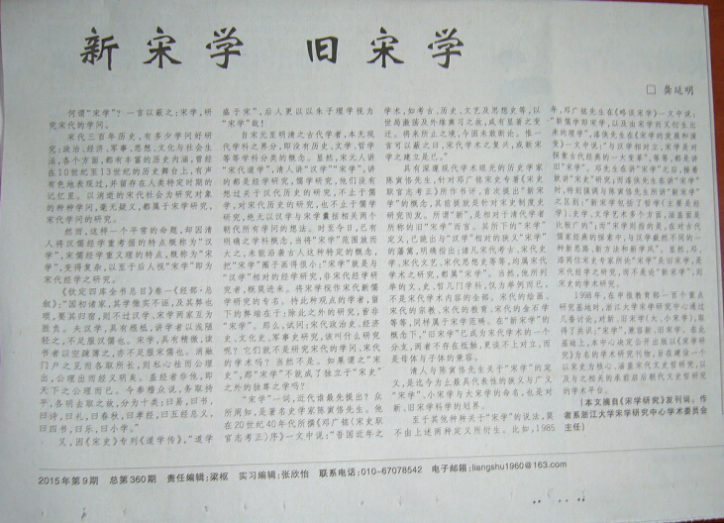
省重点研究基地浙大宋学研究中心
主编：陶 然
编辑：樊 婷
2015年04月28日

